**Вездеход "Арктика" поставлен на вооружение российской армии**

* 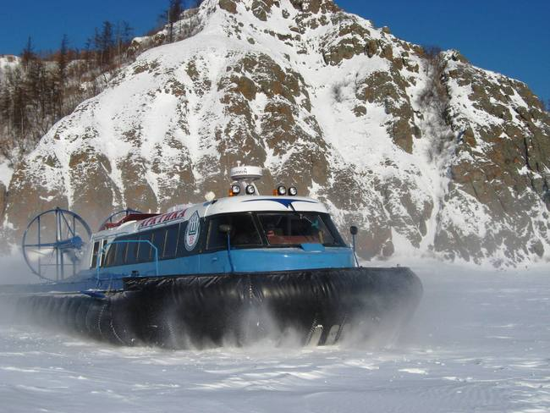

Омск. 8 июля. ИНТЕРФАКС-СИБИРЬ - Разработанная омскими учеными амфибийная грузовая платформа на воздушной подушке "Арктика" поставлена на вооружение армии РФ, сообщил в пятницу глава Минпрома Омской области Александр Горбунов журналистам на пресс-конференции.

Ранее сообщалось, что в ноябре 2010 года омские конструкторы запатентовали амфибийную грузовую платформу на воздушной подушке "Арктика", которая была внесена в госреестр изобретений России. Вездеход "Арктика" - один из приоритетных проектов омской составляющей межрегиональной программы "Сибирское машиностроение". В отличие от катеров и судов на воздушной подушке, которые могут передвигаться только над водой и кратковременно выходить на пологий берег, "Арктика" может постоянно эксплуатироваться как над водной поверхностью, так и над снежной целиной, торосистым льдом, болотом, тундрой в течение всего года.

* 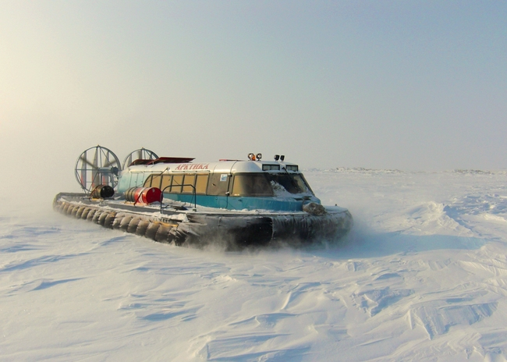

Основные преимущества «Арктики»: 1) она действительно вездеходна; 2) всепогодна и всесезонна; 3) имеет большой запас хода и подтверждает свою грузоподъёмность; 5) безопасность этих машин обеспечена конструктивно; 6) экологичность вездеходов подтверждена сертификатами соответствия 7) экономична в эксплуатации по сравнению с авиационным транспортом. Эта характеристика «Арктики» является главным её преимуществом в сравнении с отечественными и мировыми аналогами.

* 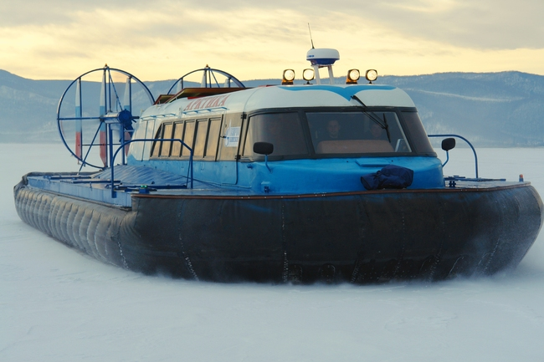

«Арктика» - снегоболотоходный и плавающий вездеход на воздушной подушке, предназначенный для передвижения как по суше, так и по воде.

В отличие от судов на воздушной подушке, которые могут передвигаться только по воде и кратковременно выходить для швартовки на пологий берег, «Арктика» может постоянно эксплуатироваться как над водной поверхностью рек и озер (независимо от их судоходности), так и над снежной целиной, торосистым льдом, заросшим камышом болотом и по суше.

* 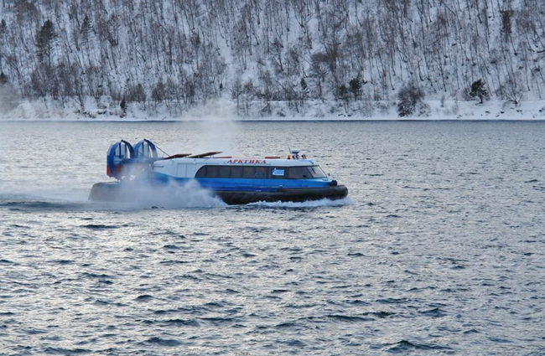

Амфибийному вездеходу на воздушной подушке «Арктика» вообще не нужны дороги. При этом его крейсерская скорость составляет 80 км/час, а над гладкими поверхностями она достигает 140 км/час. Он способен разворачиваться на месте, преодолевать рвы шириной до 1,5 метра, а на реке совершать маневрирование над водной гладью с такой же эффективностью, как и над сушей.

В 2008 году в г.Омске прошла презентация двух вездеходов на воздушной подушке новой конструкции.

Компания ОАО «ТПЦ«СибВПКнефтегаз» разработала проект по заказу «ТНК-ВР» и впервые изготовила партию вездеходов на воздушной подушке грузоподъёмностью 3 000 кг с гидроприводным ведущим колёсным шасси самолётного типа. В поставленную партию вошли грузовой и пассажирский варианты хорошо зарекомендовавших себя в Северных широтах вездеходов третьей серии - «Арктика-3Д.К» и «Арктика-3Д.КГ». Новизна этих амфибий состоит в оснащении колёсным приводом вездехода на воздушной подушке, что ранее в конструкции таких машин никогда не применялось.

* 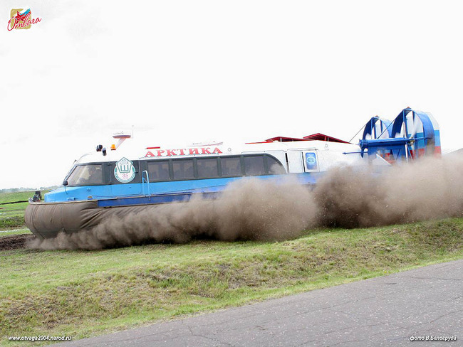

Гибрид колёсного вездехода и воздушной подушки получился, как это заведено в компании «СибВПКнефтегаз», традиционно удачной конструкцией: -скорость по суше и по воде до 80 км/ч; -преодолеваемый угол подъёма на воздушных винтах: до 20о на воздушных винтах с применением колёсного движителя до 30о с комбинированным приводом и применением лебёдки до 40о Вездеход на воздушной подушке «Арктика» эксплуатируется при температуре от +40 до -50ºС в течение всего года, включая периоды ледостава и ледохода, практически независимо от состояния погоды и времени суток. Это обеспечивается его конструктивными особенностями и наличием в стандартной комплектации машины двойного остекления окон, встроенной системы отопления, спутниковой сиcтемы навигации, а так же оснащением машины мощными прожекторами.

* 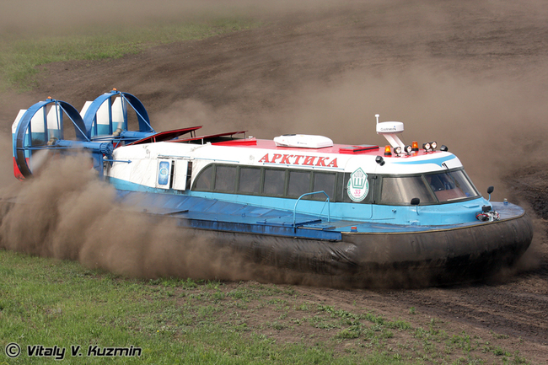

По желанию заказчика «Арктика» может дополнительно укомплектовываться системой ночного видения, тепловизором и локатором. Машина сохраняет стабильную управляемость и маневренность при скорости ветра до 20 м/сек. Вместимость основных топливных баков «Арктики» обеспечивает запас хода на расстояние до 1100 км, что составляет 1/10 часть протяженности России от ее западных границ до восточных. По этому показателю омскому вездеходу на воздушной подушке нет равных среди отечественных и зарубежных аналогов. Установка дополнительных баков позволяет увеличить запас хода до 1500 км.

* 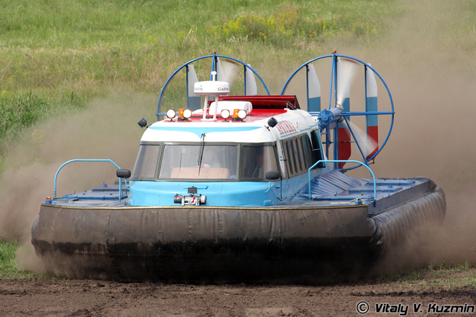

Примером возможности преодоления больших расстояний и надежности работы амфибии является доставка «Арктики» своим ходом одному из заказчиков в Салехард по Иртышу и Оби на расстояние 3000 км. Для этого понадобились только 2 дозаправки горючим и 4 суток в пути! Модельный ряд «Арктики» включает как амфибийные вездеходы на воздушной подушке (ВВП), так и амфибийные грузовые платформы на воздушной подушке (АГП). Амфибийный вездеход, в зависимости от модификации, может взять на борт от 8 до 50 человек и от 1 до 5 тонн груза.

* 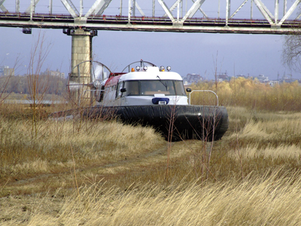

Грузовая платформа, также, в зависимости от модели, позволяет перевозить до 30 человек и от 15 до 120 тонн груза. Большая грузоподъемность вездеходов и платформ дополняется еще одним достоинством. Конструкция ВВП и АГП обеспечивает возможность их подъезда непосредственно к местам погрузки и выгрузки, исключая необходимость использования в этих целях других видов транспорта. В условиях бездорожья это очень удобно. А с точки зрения финансовых затрат, даже если в какое-то место и удастся посадить вертолет, использование ВВП и АГП оказывается во много раз рентабельнее. Обеспечение устойчивости вездехода на воздушной подушке является одним из принципиальных условий его надёжной, безопасной эксплуатации. Омские конструкторы оборудовали «Арктику» системами поперечной и продольной устойчивости и устройством, обеспечивающим, при необходимости, контакт с опорной поверхностью. Это способствует эффективному торможению, обеспечивает прохождение крутых поворотов, удержанию машины на спусках и косогорах, развороту на месте и маневрированию в лесистой местности. При этом, управление вездеходом, в основном, аналогично управлению автомобилем и не требует длительной подготовки экипажа.

* 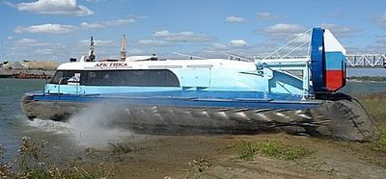

Таких систем нет на подобных машинах, поэтому в ходе разработки вездехода омские конструкторы получили ряд патентов. Плавучесть и непотопляемость вездеходов «Арктика» обеспечивается герметичными отсеками, расположенными в корпусе и блоках плавучести, заполненных негорючим водоизмещающим материалом. По правилам Российского Речного Регистра «Арктика» может передвигаться, в зависимости от модели, по воде с высотой волны до 1,2 м 1% обеспеченности и даже до 2,0 метров 3% обеспеченности! Запас плавучести ВВП составляет 200% (!), т.е., в любых аварийных ситуациях вездеход является практически непотопляемым, а высота преодолеваемых ледяных торосов для разных моделей может составлять до 0,6 метров.

* 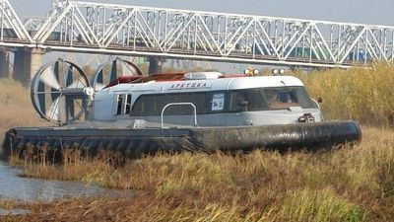

Несущие элементы корпуса, блоков плавучести, ограждения и воздушные рули изготовлены из высокопрочных алюминиевых и титановых сплавов. Гибкое ограждение – из морозо- и износостойкой высокопрочной прорезиненной ткани. Салон и кабина ВВП надежно утеплены, что создает комфортные условия для длительного пребывания в ней, при необходимости, экипажа и пассажиров в условиях низких температур. Отопление кабины на ходу осуществляется от двигателей, а на стоянке – от автономных подогревателей. В комплекте с ВВП «Арктика-3Д» поставляется автономная переносная электростанция 1,8 к/Вт (220 в). Кроме того, вездеход имеет дублированную систему управления, укомплектован биотуалетом, спасательными средствами, а также средствами связи и навигации.

«Арктика» соответствует всем необходимым экологическим нормам. На нем установлены, в зависимости от модификации, один или два дизельных двигателя КАМАЗ 740.35-400 мощностью 400 л.с., отвечающие стандарту «Евро-2». По заказу Омских конструкторов, в научно-техническом центре «КамАЗ-Дизель» был разработан и запущен в серийное производство дизельный двигатель нового поколения – КамАЗ 740.352-500. Эту силовую установку для модернизированного ВВП «Арктика» выгодно отличают характеристики повышенной до 500 л.с. мощности при снижении расхода топлива (!). Известна вечная беда при использовании гусеничного и колесного транспорта в тундре – для восстановления её естественного покрова (мха ягеля) после прохода техники требуются десятилетия. Если же по тундре проходит амфибийный вездеход на воздушной подушке «Арктика», то покров тундры не нарушается. Это происходит благодаря тому, что сила давления воздушных потоков на 1 м2 почвы не превышает 120 кг. По этому и многочисленным другим преимуществам ВВП, можно уверенно заявить, что разработанные и изготовленные компанией ОАО «ТПЦ«СибВПКнефтегаз» вездеходы амфибийного типа «Арктика» - это действительно уникальный вид амфибийных внедорожных транспортных средств, незаменимый в самых суровых условиях.